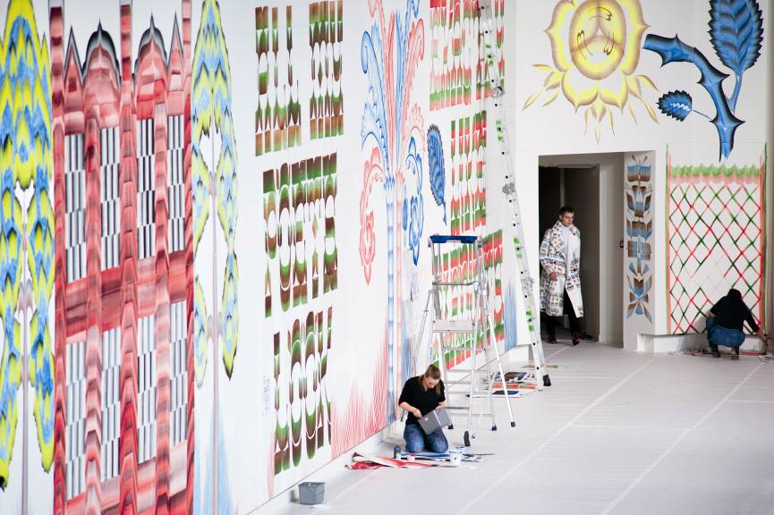
œSPAZIOBORGOGNO
SPAZIOBORGOGNO

05.10.2012 al 29.11.2012
Opening giovedì 04.10.2012 ore 18

Ripa di Porta Ticinese 113, Milano
da martedì a sabato h 15 -19

M2 Porta Genova
Tram 2 ripa ticinese d’adda

Info +39 335 56 54 727
spazioborgogno@gmail.com
www.spazioborgogno.wordpress.com

Ufficio stampa
Irma Bianchi Comunicazione
Tel. +39 02 8940 4694 info@irmabianchi.it
testi e foto scaricabili da www.irmabianchi.it

west moon street
un wall painting di Gijs Frieling and Job Wouters
con la collezione Dries van Noten 2012/13

SPAZIOBORGOGNO – Ripa di Porta Ticinese 113, Milano

west moon street, il grande wall painting creato dall’artista Gijs Frieling in collaborazione con Job Wouters e lo stilista Dries van Noten si sviluppa negli ottanta metri di pareti dello spazioborgogno di Milano, dal 4 ottobre al 29 novembre 2012. Un originalissimo combine-painting in cui al murales si uniscono, fondendosi con la pittura, le creazioni dello stilista belga della collezione autunno-inverno 2012/13, frutto dell’intensa collaborazione con i due artisti.

Per la realizzazione di questa mostra Gijs Frieling ha coinvolto alcuni studenti del Liceo Artistico Boccioni di Milano, selezionati per far parte del suo team.

west moon street è un percorso romantico e psichedelico dove si incontrano case ed alberi, parole e frasi, piovre giganti, pesci e farfalle, personaggi addobbati in stile voodoo, fiori, arcangeli, chitarre elettriche e molto altro ancora. Immagini che si rifanno all’arte e alle tradizioni popolari, motivi decorativi che spaziano dallo Yemen alla Norvegia. Commenta Gijs: “questa anonima pittura popolare spesso mi appare più potente ed interessante di molta dell’arte colta apparsa negli ultimi cento anni. Una pittura, che mi piace immaginare non tanto per gallerie e musei ma piuttosto come pittura “domestica”, per cucine e camere da letto. Sebbene il meraviglioso spazio diretto da Piercarlo Borgogno è di fatto una galleria, cercheremo di trasformarlo in qualcosa d’altro, un luogo dove fermarsi, oppure mangiare, ascoltare musica o leggere un libro …”. L’artista, pittore e realizzatore di murales, vede fra i suoi interessi principali la relazione fra pittura e l’architettura, sottolineandone gli aspetti dell’ornamento e della decorazione. Inoltre il suo metodo di lavoro, spiega Gijs ai suoi giovani assistenti, coinvolge non solo gli occhi, ma tutto il corpo, unendo gesto e colore, delineando così un’arte performativa, in cui la gestualità viene vissuta come un momento di massima concentrazione per ottenere il controllo della corretta quantità di colore da stendere sulla superficie del muro con movimenti fluidi e alquanto lenti.

La collaborazione con Job Wouters nasce da un incontro che Gijs percepisce come rivelatore: “Ho incontrato Job Wouters cinque anni fa. Quando ho visto gli alfabeti che disegnava e le parole che con queste sue lettere costruiva, non potevo credere ai miei occhi: era esattamente ciò che cercavo da anni! Gli ho subito chiesto di aiutarmi nel progettare un libro sul mio lavoro in cui la grafica dei testi doveva essere integrata con le immagini dei miei lavori”. Il risultato di questa collaborazione è un libro dal curioso titolo “Vernacular Painiting”.
A seguito della pubblicazione di questo volume, Gijs Frieling e Job Wouter sono stati contattati dallo stilista belga Dries van Noten, che li ha coinvolti nella creazione della sua nuova collezione uomo autunno-inverno 2012/13. La collezione è stata presentata a Parigi nel Grand Palais lo scorso gennaio dove gli artisti hanno creato un grande wall painting durante la sfilata di presentazione al pubblico. Nella mostra allo spazioborgogno alcuni abiti di questa collezione sono divenuti parte integrante dell’opera west moon street.

Biografie in breve

Gijs Frieling è nato ad Amsterdam nel 1966 dove vive e lavora. Si è diplomato alla Rietveld Academy nel 1991 e poi laureato nel 1995 alla Rijksacademie di Amsterdam nel 1995. Ha esposto in molte gallerie olandesi ed europee.
Ha realizzato suoi wall-paintings in importanti musei del suo Paese quali il Bonnefantenmuseum di Maastricht,Jan Cunen Museum di Oss,il Cobramuseum di Amstelveen, lo Stedelijk Museum di Zwolle, il Dordrechts Museum di Dordrechts, alla Kunsthaus di Lagenthal in Svizzera, ha partecipato in italia alla Mostra Territoria 2005 prodotta dal Museo Pecci di Prato. Sue opere sono presenti nella collezione di questi musei ed in altre collezioni pubbliche come lo Stedelijk Museum di Leiden, il Noordbrants Museum, il Museum Den Bosh, Museum de Tiendschuur, e ancora in quelle di DE Nederlands bank, Abn Ambro, Rabo Bank. Dal 2006 al 2011 è stato direttore della GalleryW139, il grande spazio nella centralissima Warmoesstraat che la città di Amsterdam destina alla promozione dei giovani artisti. Con Piercarlo Borgogno ha collaborato in occasione di Miart 2005 dipingendo l’intero stand della galleria e ancora l’anno seguente per la realizzazione di un grande wall-painting nella casa di Pinot Gallizio in occasione della mostra collettiva Entr’acte#2 ad Alba.

Job Wouters, il graphic-designer noto con lo pseudonimo di Letman, collabora con le più importanti riviste del settore, per il New York Magazine, Playboy, Creative Review, e per marchi quali Audi, Heineken, Tommy Hilfiger, Eastpack, Universal ed altri ancora. Ha collaborato con Gijs Frieling per la collezione di Dries Van Noten 2012/13 e durante la settimana del design a Milano l’aprile scorso, insieme hanno realizzato un wall-painting per il magazine inglese di architettura e design Wallpaper. Job Wouters è nato ad Amsterdam nel 1980 dove vive e lavora.

